□Engineering Directive(ED) ■Engineering Specification (ES) □Manufacturing System (MS)

|  |  |  |  |  |  |  |  |
| --- | --- | --- | --- | --- | --- | --- | --- |
| Subject: AOI Storage System  Document classification: Confidential | | | Doc. No.: | | | Rev.:V001 | |
| Effective Date: 2019/06/21 | | | Revision Status | |
| Description:  AOI (Automated Optical Inspection) Storage System | | | | | | Page | Rev. |
|  |  |
|  |  |
|  |  |
|  |  |
|  |  |
|  |  |
|  |  |
|  |  |
|  |  |
|  |  |
|  |  |
|  |  |
|  |  |
|  |  |
|  |  |
|  |  |
|  |  |
|  |  |
|  |  |
|  |  |
| Reason for Change: | | | | | | Reviewed by/ |  |
| ----------------- | ----------------- |
| Copy to(All contents): | | | | | | | | ----------------- | ----------------- |
|  | | | | | | | |
| Approved by/ | Reviewed by/ |  | |  |  | Prepared by/  Sam Kwok | |
| ----------------- | ----------------- | | ----------------- | ----------------- |
| ----------------- | ----------------- | | ----------------- | ---------------- |

Notice: This cover sheet forms a part of the following directive (specification) and is not to be discarded unless superseded by a revised issue

**REVISION HISTORY**

|  |  |  |  |
| --- | --- | --- | --- |
| **Version** | **Date** | **Name** | **Comment** |
| V001 | 2019/08/26 | Guangnai Wang | Initial Version |
| V002 | 2020/09/15 | Guangnai Wang | 增加管理备份文件电脑的说明 |
|  |  |  |  |
|  |  |  |  |
|  |  |  |  |
|  |  |  |  |
|  |  |  |  |



## AOI WEB功能介绍与使用

AOI WEB提供查询，下载和浏览图片功能.

### 查询AOI存储记录

通过线别，站别，文件类型，机种，时间段或者序列号查询，如下图：

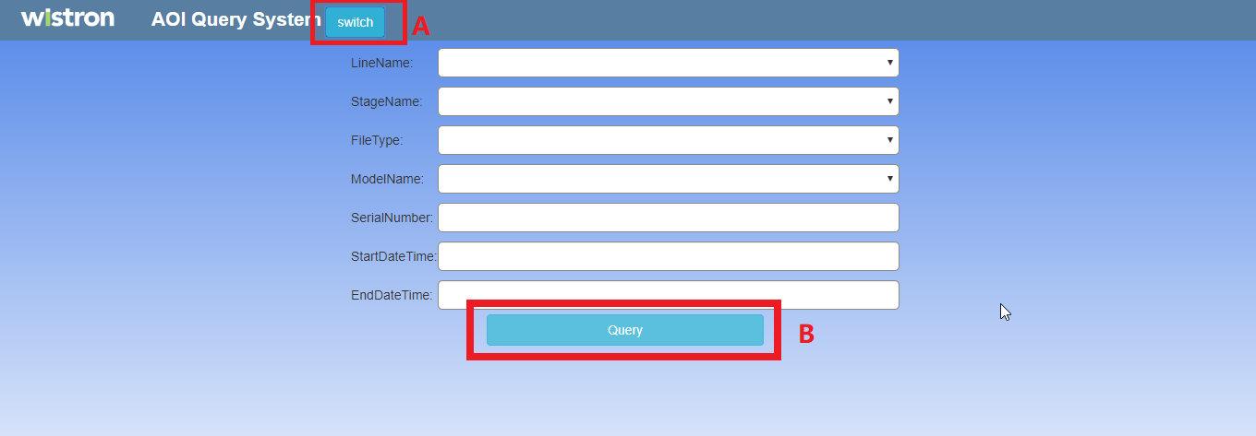

图 2 查询条件图

图2 A处switch按钮用于查询条件与查询结果直接的切换，因为一开始并没有查询结果，所以无法切换，此时点击switch按钮会提示没有数据，如下图：

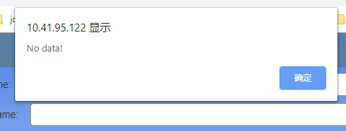

图 3 无查询结果切换的提示图

图2 B处Query按钮用于开始查询。使用者在Query按钮上方的下拉框和输入框提供筛选条件后，点击Query按钮将会查询出符合筛选条件的数据。使用者也可以不提供查询条件直接点击Query按钮开始查询，默认查询全部。

查询结果展示如下图：

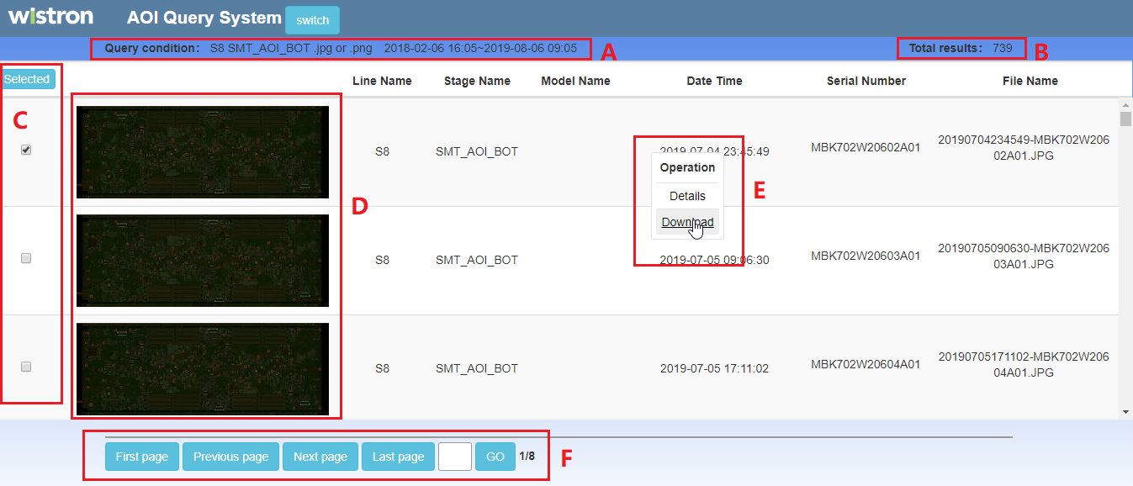

图 4 查询结果展示图

图4 A处为使用者本次查询的筛选条件，B处为本次查询的结果总数。图4 C处是多选操作部分，用于同时下载多个文件，D处图片双击可浏览图片。右键任意一条数据，将出现图4 E处操作菜单。图4 CDE三处将于下载存储文件和浏览图片具体介绍。图4 F处为翻页操作部分，五个按钮的功能从左至右分别是跳转至首页，上一页，下一页，最后一页，跳转至目标页。跳转目标页需要在Go按钮前的输入框输入目标页数。F处最右侧数字的意义为“当前页 / 总页数”。

### 下载存储文件

下载存储文件（csv格式文档/图片/压缩包）

下载文件分为单个文件下载和多个文件下载。

单个文件下载：右键任意一条数据，出现图4 E处所示的操作菜单，点击Download即可下载当前文件。

多个文件下载：使用者在图4 C处选中需要下载的文件的Checkbox，然后图4 C处上方的Selected按钮，将显示使用者选中的所有文件，如下图：

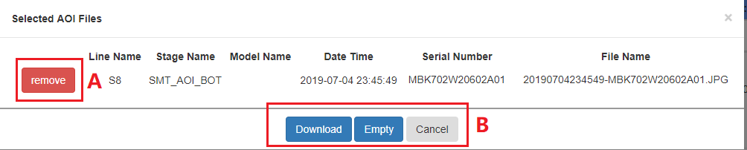

图 5 所有选中的文件图

图5 A处remove按钮用于移除选错的文件。图5 B处Empty可以清空所有选中的文件，Dowenload按钮用于开始下载多个文件,Cancel按钮用于返回。

### 浏览图片

双击图4 D处的图片或者点击图4 E处操作菜单的Details可以浏览当前图片，图4 E处的Details只有当文件是图片时才会有。如下图：

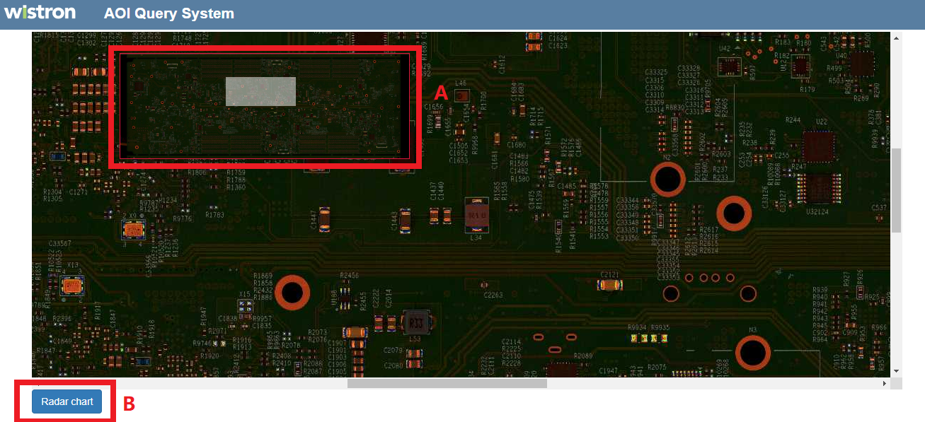

图 6 浏览图片效果图

图6 A处是整张大图的缩略图，只有在屏幕放不下图片的才会有，默认为隐藏的，点击图6 B处Radar chart按钮可让其显示，重复点击Radar chart按钮可控制缩略图显示或者隐藏。图6 A处中有一个半透明的长方形框，其表示当前窗口显示的部分大图在整体大图的位置，鼠标移入缩略图，长方形框将随鼠标移动，大图部分也随之移动。左键点击缩略图长方形将固定不随鼠标移动，右键解除固定。按住鼠标可拖动缩略图。















### 管理备份文件电脑

通过<http://10.41.16.94/aoi/viewSettingManage>进入管理备份文件电脑页面，如下图所示：

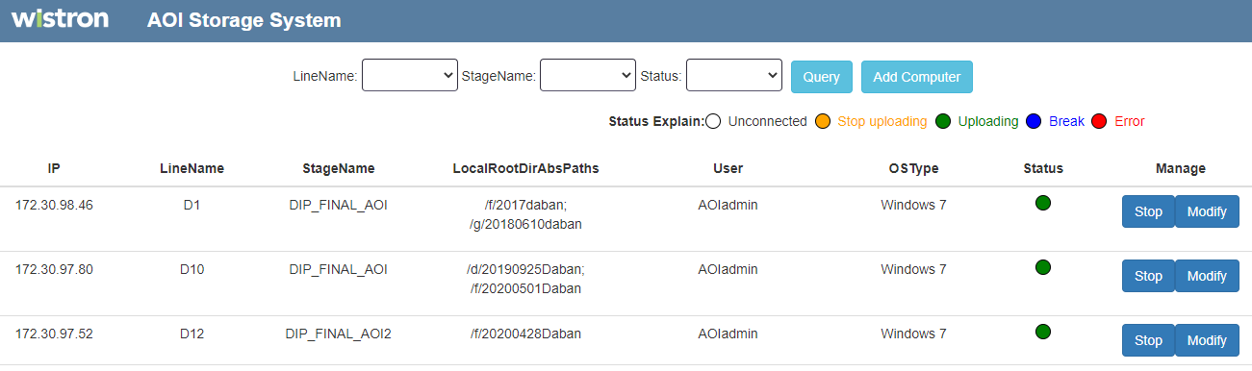

此页面有主要有三个功能，查询已配置的电脑，新增电脑和管理已经配置的电脑。

查询电脑可以通过LineName、StageName和Status三个条件筛选。

新增电脑需要点击 Add Computer按钮，然后出现如下图模态框：

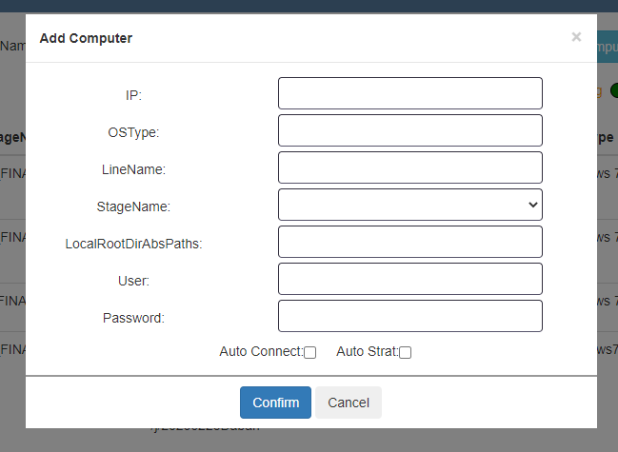

IP:目标电脑的IP地址

OSType: 目标电脑的系统，可为空

LineName: 目标电脑所在线别

StageName: 目标电脑所在站别。下拉框选择，只能选择数据库录入的站别

LocalRootDirAbsPaths:指向需要备份的文件夹路径，可以为多个，但请用分号隔开，如：/d/test; /d/test2。

User:目标电脑对LocalRootDirAbsPaths的所有文件夹有权限的用户

Password:User的密码

输入所有信息后，点击Confirm按钮即可新增一个电脑。

每台电脑根据备份程序运行的情况显示状态，总共有五种状态，如下图所示：

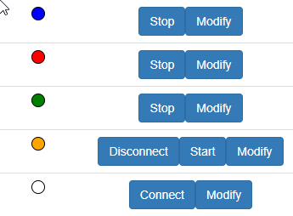

新增电脑状态默认为未连接状态，显示为白色。点击Connect将mount目标电脑，成功后变为备份程序未启动状态，显示为橙黄色。此时可以点击Disconnet断开mount，返回未连接状态。在未连接和备份程序未启动状态可以修改电脑配置，点击Modify按钮，出现修改页面，如下图：

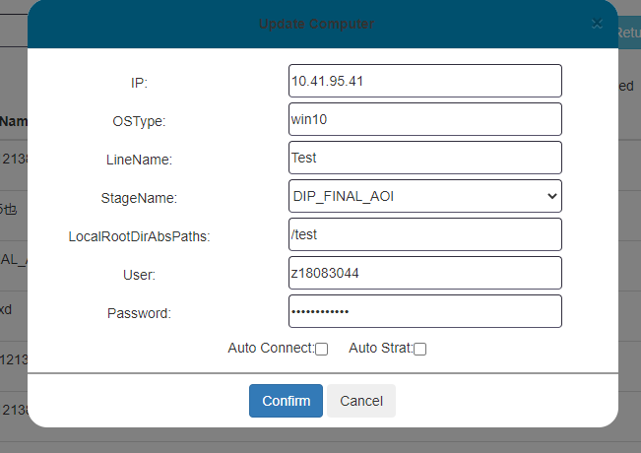

修改想要变更的项，然后点击Confirm按钮即可完成修改。

在备份程序未启动状态，可以点击Start按钮启动备份程序。备份程序正常运行时，状态显示为绿色。当备份程序运行遇到了除网络断开的异常时，状态显示为红色；遇到网络断开异常时状态显示为蓝色。

右键任一电脑，可下载对应电脑的上传日志和错误日志，如下图所示：

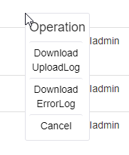

下载日志可查看实时运行情况。